【图书馆管理系统】

详细设计说明书

专业：软 件 工 程
肖裔 131110419→魏鑫131110418

1．数据结构设计

1.1逻辑结构设计
下面是本系统的数据库表设计
一共是九张表。
表1cusphone（顾客电话表）

字段名 | 含义 | 类型 | 长度 | 默认值 | 备注
CusID | 用户名 | Int | 6 |  | 主键
CusPhone | 电话 | varChar | 8

表2 time（顾客借书时间表）
字段名 | 含义 | 类型 | 长度 | 默认值 | 备注
CusID | 用户名 | Int | 6 |  | 主键
LendTime | 借书时间 | Int | 15
RetTime | 还书时间 | Int | 18

表3 cusname（顾客姓名表）
字段名 | 含义 | 类型 | 长度 | 默认值 | 备注
CusID | 用户名 | Int | 5 |  | 主键
CusName | 顾客姓名 | Varchar | 50

表4money（顾客会员卡余额表）
字段名 | 含义 | 类型 | 长度 | 默认值 | 备注
CusID | 用户名 | Int | 50 |  | 主键
Money | 余额 | Int | 5

表5lend（借书表）
字段名 | 含义 | 类型 | 长度 | 默认值 | 备注
CusID | 用户名 | Int | 4 |  | 主键
BookID | 书号 | Int | 50

表6bookname（书名表）
字段名 | 含义 | 类型 | 长度 | 默认值 | 备注
BookID | 书号 | Int | 4 |  | 主键
BookName | 书名 | Varchar | 5

表7 price（书价表）
字段名 | 含义 | 类型 | 长度 | 默认值 | 备注
BookName | 单据编号 | Varchar | 4 |  | 主键
Price | 价格 | Int | 5

表8 num（书籍数量表）
字段名 | 含义 | 类型 | 长度 | 默认值 | 备注
BookID | 书号 | Int | 4 |  | 主键
Surnum | 库存数目 | Int | 5
Lendnum | 借出数目 | Int | 15

表9 press（出版社表）
字段名 | 含义 | 类型 | 长度 | 默认值 | 备注
BookID | 书号 | Int | 4 |  | 主键
Press | 出版社 | Varchar | 5

2．类的详细设计
2.1 以BooknameCongtrol为例:
public class BooknameControl {

/* BooknameControl 唯一实例
* 仿HibernateSessionFactory设计
*/
private static BooknameControl control = null;
public static BooknameControl getBooknameControl(){
if(null==control){
control = new BooknameControl();
}
return control;
}

/* BooknameDAO
* BooknamelevelDAO
* HibernateSession
*/
private BooknameDAO umlbooknameDao = null;
private Session session = null;
private BooknameControl(){
umlbooknameDao = new BooknameDAO();
session = HibernateSessionFactory.getSession();
}

/* 类方法
*
*/
public Bookname saveBookname( Integer bookId, String bookName){
Bookname bookname = new Bookname( bookId, bookName);
umlbooknameDao.save(bookname);
session.flush();
return bookname;
}
public Bookname deleteBookname (Integer booknameName){
Bookname bookname = new Bookname();
List list = umlbooknameDao.findByBookId(booknameName);
umlbooknameDao.delete( ( (Bookname)list.get(0)));
umlbooknameDao.delete(bookname);
session.flush();
return bookname;
}
public List findBookname(String BooknameName){
List list = new BooknameDAO().findByBookName(BooknameName);
session.flush();
return list;
}
}
分别用saveBookname, deleteBookname, findBookname来实现通过MODEL以及DAO类对数据库的增加,删除,查找操作,修改操作可以通过删除再增加实现对其他表control类的编写与其雷同,其中不涉及逻辑关系,并且变量(数据库表中的东西)在model中定义好了,代码来源为UNL大作业demo.

2.2model类的属性
class Bookname
private Integer bookId;
private String bookName;

Cusname
private Integer cusId;
private String cusName;
class Cusphone
private Integer cusId;
private String cusPhone;

class Lend
private Integer cusId;
private Integer bookId;
class Money
private Integer cusId;
private Integer money;
class Num
private Integer bookId;
private Integer surNum;
private Integer lendNum;
class Press
private String bookName;
private String press;
class Price
private String bookName;
private Integer price;
class Time
private Integer cusId;
private Integer lendTime;
private Integer retTime;

3．逻辑关系及相关流程
1.增加书籍
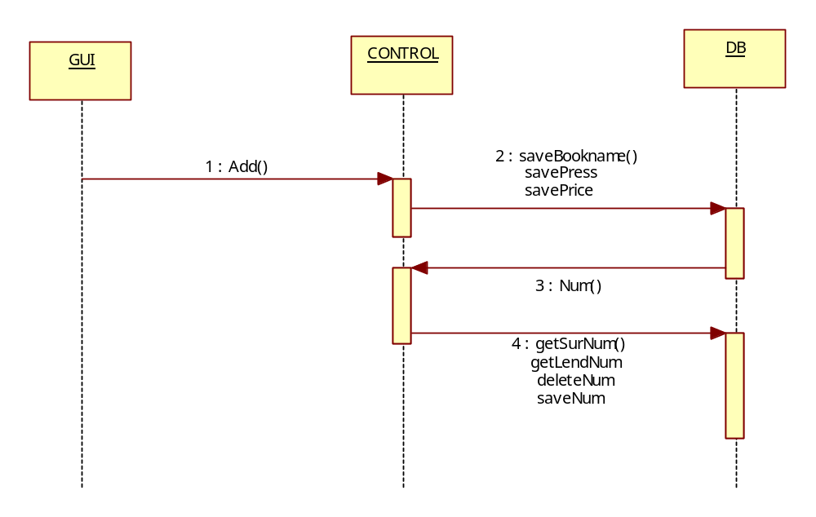
2.办理会员
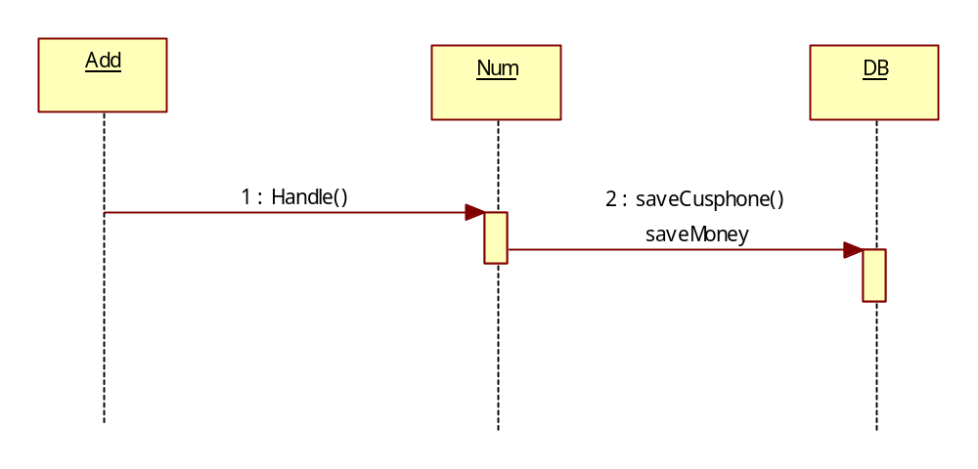
3.借出
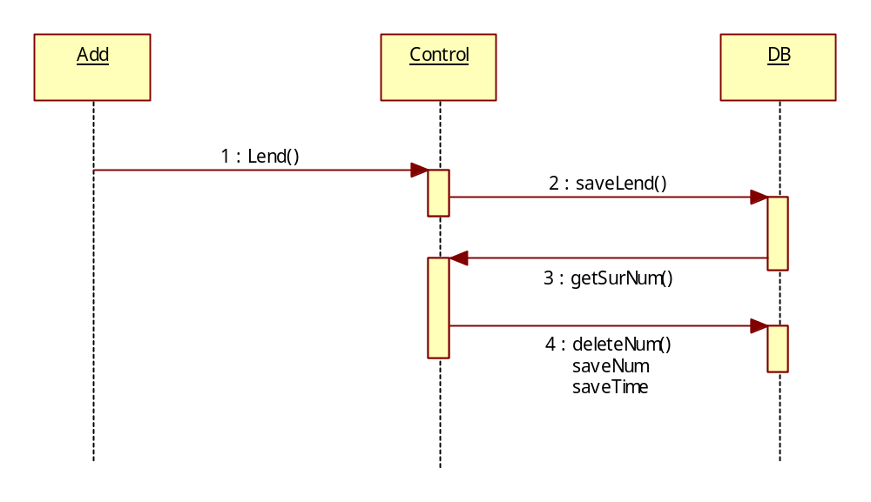
4.查询
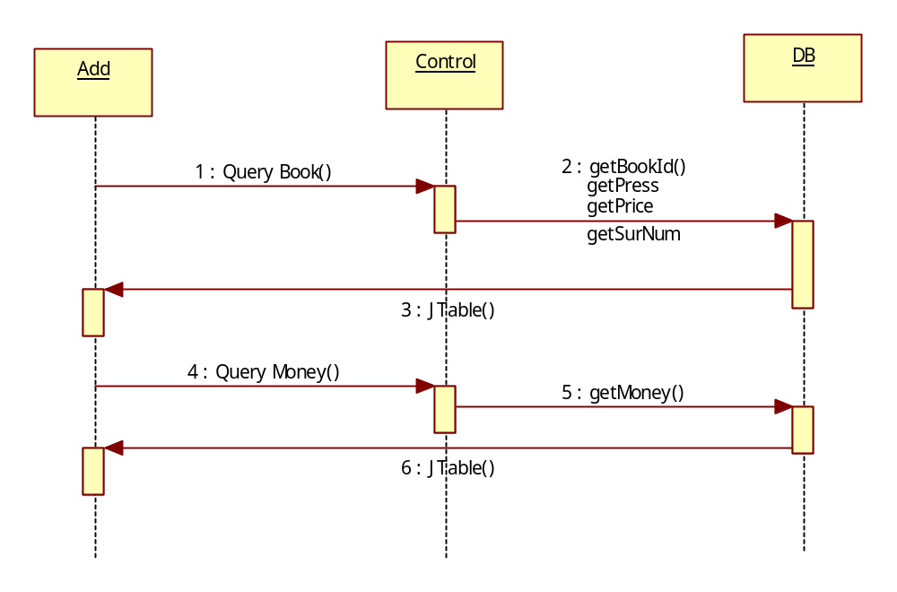
5.充值
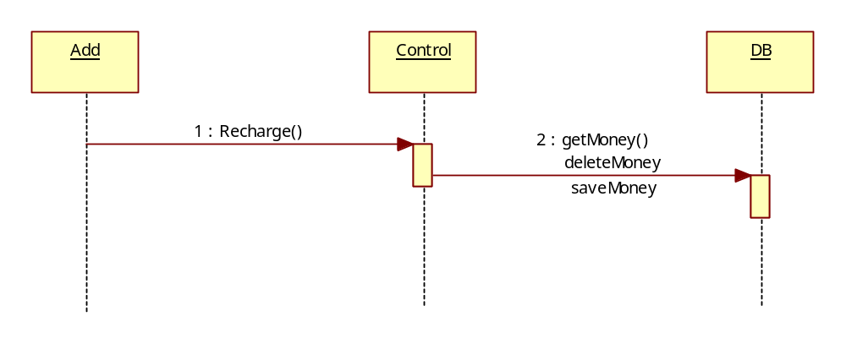
6.还书
